〔注：波谱方面的汇总在最后几页，因老师说考黄酮类和蒽醌类，故重点整理这两个〕
- 总论〔6学时〕
掌握：1.常用的天然化学成分的提取、别离、纯化方法
溶剂提取法
提取水蒸气蒸馏法〔适用于具有挥发性的、能随水蒸气蒸馏而不被破坏、且难溶或不溶于水的成分〕
升华法
溶剂法
离子交换树脂法
沉淀法
别离纯化 结晶法
色谱法
超临界流体萃取
超滤法、透析法、分馏法
天然药物化学成分按其生物合成途径划分：
一级代谢物〔糖类、蛋白质等〕 | 这类物质是每种药物都含有，是维持生物体正常生存的必需物质
二级代谢物〔生物碱、黄酮、皂甙等〕 | 这些物质不是每种药物都有，是生物体通过各自特殊代谢途径产生，反映科、属、种的特性物质
2.溶剂提取法与水蒸气蒸馏法的原理、操作及其特点
溶剂提取法
·根据被提取成分的性质和溶剂性质
浸渍法
石油醚或汽油〔可提取油脂、蜡、叶绿素、挥发油、游离甾体及三萜化合物〕
三氯甲烷或乙酸乙酯〔可提取游离生物碱、有机酸及黄酮、香豆素的苷元等中等极性化合物〕
丙酮或乙醇、甲醇〔可提出苷类、生物碱盐以及鞣质等极性化合物
水〔可提出氨基酸、糖类、无机盐等水溶性成分〕
渗漉法
煎煮法
提取方法 回流提取法
连续回流提取法
超临界流体萃取法
超声波提取法
微波提取法
·溶剂极性由弱到强的顺序如下：
石油醚(低沸点→高沸点) <二硫化碳< 四氯化碳 < 苯 < 二氯甲烷 <
乙醚<氯仿< 醋酸乙酯 < 正丁醇 < 丙酮 <乙醇<甲醇 <水<乙酸
·选择溶剂的要点：能有效的提取成分；相似相溶，沸点适中易回收；低毒平安。
·水蒸气蒸馏法的原理：这类成分有挥发性，在100℃时有一定蒸汽压，当水沸腾时，该类成分一并随水蒸汽带出，再用有机溶剂萃取，既可别离出。
3. 层析方法〔硅胶、聚酰胺、葡聚糖凝胶、离子交换树脂、大孔树脂法及分配层析〕和两相溶剂萃取法的原理及方法。
吸附剂 | 别离原理 | 吸附规律 | 应用
硅胶 | 吸附原理 | 弱酸性、极性吸附剂  化合物极性越大、吸附能力强〔难洗脱〕  溶剂极性越小，吸附力越强 | 广泛〔酸、碱及 中性成分均可〕
氧化铝 | 吸附原理 | 碱性、极性吸附剂  吸附规律同上 | 碱性、中性成分〔酸性成分与铝络合〕
活性炭 | 吸附原理 | 非极性吸附剂  吸附规律与与硅胶、氧化铝相反 | 从稀水溶液中富集微量物质；脱色〔脂溶性色素〕
聚酰胺 | 氢键吸附

 |  | 〔1〕形成氢键的基团数目越多，那么吸附力越强；  〔2〕易形成分子内氢键，其在聚酰胺上的吸附力即减弱；  〔3〕分子中芳香化程度高，吸附力增强。  〔4〕各种溶剂对聚酰胺的洗脱能力：  水<甲醇<丙酮<氢氧化钠液<甲酰胺<二甲基甲酰胺<尿素水液 | 酚类、黄酮类化合物的别离，特别适于制备性别离。  此外还适于一些极性物质与非极性物质的别离。
大孔吸附树脂法 | 范德华引力或氢键 | 对非极性大孔树脂，洗脱液极性越小，洗脱能力越强；  对极性中等和较大的化合物来说，选用极性较大的溶剂。 | 广泛应用于天然产物的别离和富集工作，如脱糖处理、生物碱的精制 (甜叶菊苷的提取别离) 等。
离子交换树脂法 | 离子交换 | 有两个化合物，酸性A>B，当通过弱碱性离子树脂柱时，哪个先洗脱？——B | 适用于别离酸性、碱性及两性基团的分子
葡聚糖凝胶 | 分子筛原理 | 生成的凝胶颗粒网孔大小取决于所用交联剂的数量及反响条件。 | 只适合在水中应用，且不同规格适合别离不同分子量的物质
溶剂分配法 | 分配系数差
·系统别离法〔先极性小的溶剂〕：石油醚→Et2O→EtOAc→EtOH→水。
·正相正相分配柱色谱：固定相的极性＞流动相，极性小的先流出，适合极性大的物质。
根本结构单位：
C2单位(醋酸单位)：如脂肪酸、酚类、苯醌等聚酮类化合物;
C5单位(异戊烯单位)：如萜类、甾类等;
C6单位：如香豆素、木脂素等苯丙素类化合物;
氨基酸单位：如生物碱类化合物;
复合单位：由上述单位复合构成;
熟悉：1.天然药物化学的开展史、研究内容及其与其它课程的关系
2.天然药物化学成分主要的生物合成途径和结构研究的主要程序及采用的主要方法.
生物合成途径
途径 | 生成物
醋酸-丙二酸途径〔AA-MA〕 | 脂肪酸类、酚类、蒽酮类等
甲戊二羟酸途径〔 MVA 〕 | 萜类等
桂皮酸及莽草酸途径 | 苯丙素类、香豆素类、木质素类、木脂体、黄酮类 等
氨基酸途径 | 生物碱类
复合途径
结构测定的程序 |  | 方法
纯度鉴定 |  | 1、外观、颜色、形态是否均一；  2、测定各种物理常数，例熔点、沸点等  3、假设可能是物，对照品对照测定或测共熔点，也可对照文献报导值〔注意各种测定条件的一致性〕  4、薄层层析〔三种展开系统和三种显色方法〕  5、高效液相层析

推测母体结构类型、功能基情况
分子量分子式确实定 | 1、元素定量分析配合分子量测定〔钠融法、质谱法〕  2、同位素丰度比法  3、高分辨质谱〔HR－MS〕法  4、计算不饱和度U=Ⅳ－Ⅰ/2 + Ⅲ/2 + 1
波谱、化学方法推测出结构式 | Ⅰ为一价原子〔如H、D、X〕  Ⅲ为三价原子〔如N、P〕  Ⅳ为四价原子〔如C、Si〕
人工合成进行确认
化学方法——辅助手段
与特定试剂产生各种颜色或沉淀 | 生物碱类大都能和生物碱沉淀试剂产生沉淀  羟基葸醌类遇碱呈红色  许多黄酮类化合物与盐酸一镁粉试剂呈色
鉴别功能基的化学反响 | 三氯化铁反响、三氯化铝反响等  利用在酸水或碱水中的溶解度情况〔碱性功能基或酸性功能基的存在以及有无内酯、内酰胺结构〕
化学降解法  复杂分子  氧化、复原等化学反响  几个结构简单、稳定的小分子化合物  通过对降解产物的结构鉴定，再按降解机理合理地推导出原来可能的化学结构式 | 特点：  需用化合物量大；  反响剧烈；  主要产物得率少又费时；  现在较少应用，仅保存一些比拟简单规律性又较强的降解反响
衍生物制备- | 一种常用手段，对结构推定有一定意义
波谱方法——主要手段
 | 作用 | 特点
紫外光谱  波长200～400nm 之间 | 提供根本骨架信息;  样品中杂质的测定  定量分析 | 液态样品才能测定；  常规紫外光谱仪价格低廉；  样品用量少〔只需5-10 µg〕
红外光谱  波数600～4000cm -1之间，其中1600cm-1以上为化合物的特征基团区，1000-500cm-1为指纹区 | 三要素：位置、强度、峰形主要用于定性分析，功能基确实认，芳环取代类型的判断等 | 任何气态、液态、固态样品均可测定；  每种化合物都有红外吸收；  常规红外光谱仪价格低廉；  样品用量少〔只需5-10 µg〕
氢核磁共振〔1H-NMR)谱：  化学位移范围：在0~20 ppm | 三大要素：化学位移(δH)、偶合常数(J)及峰面积。 | 灵敏度高，样品用量少〔1-5 mg〕，测试时间短
碳核磁共振〔13C-NMR)谱：  化学位移范围：在0~250 ppm | 要素：化学位移(δC) | 灵敏度较低，样品用量较多〔5-20 mg〕，测试时间长
质谱 | 用于确定分子量；  求算分子式；  提供其他的结构信息 | 适宜测定极性偏小和中等极性的化合物；  常规质谱仪价格比拟廉价，一些特殊质谱仪很昂贵；  样品用量少〔只需5-10 µg〕
生色团：产生紫外吸收的不饱和基团，如C=C, C=O, O=N=O等；
助色团：其本身是饱和基团〔常含有杂原子〕，它连到生色团上时，能使后者吸收波长变长或吸收强度增加，如-OH, -NH2, -Cl等
红外光谱〔IR〕 分子振动能级谱
3300~3000 | 弱吸收 烯氢、芳氢、C=N；强吸收O-H、N-H
3000~2700 | 饱和C-H  旋光光谱〔ORD谱〕与圆二色光谱〔CD谱〕用于解决手性问题：立体构象、构型。
2400~2100 | 不饱和三键
1900~1650 | C=O及其衍生物
1680~1500 | C=C及芳香核骨架震动、C=N等
1500~1300 | 饱和C-H面内弯曲振动
1000~650 | 不饱和C-H面外弯曲振动
氢核磁共振光谱
化学位移δ(以四甲基硅烷TMS为内标物，将其化学位移定为0，测定各质子共振频率与它的相对距离，这个相对值称为化学位移〕 |  | 一般 δ1-10ppm  sp3 δ 1~2 sp2 δ 6~8  一般来说 δ烯氢 >δ炔氢 >δ烷氢
环己烷  Jaa 10~13Hz ( θ=180°)  Jae 2~5Hz ( θ=60°)  Jee 2~5Hz ( θ=60°) | 偶合常数J | 偕偶 | J=16Hz左右
 | 偶合常数J | 邻偶 | J=6~8Hz
 | 偶合常数J | 远程偶合 | J=1~3Hz
 | 偶合常数J | 芳环 | J邻 = 6~10Hz
 | 偶合常数J | 芳环 | J间 = 0~3Hz
 | 偶合常数J | 芳环 | J对 = 0~1Hz
 | 偶合常数J | 双键 | J顺 = 7~11 Hz
 | 偶合常数J | 双键 | J反 = 12~18 Hz
了解：天然化合物分子结构测定的一般方法。
第二章 糖和苷〔6学时〕
掌握：1.掌握苷键的定义和苷的结构特征、苷的分类
苷类又称配糖体(glycosides)，是由糖或糖的衍生物等与另一非糖物质通过其端基碳原子联接而成的化合物。
Fischer式：〔C1与C5的相对构型〕  C1-OH与原C5或C4-OH，  顺式为α，反式为β。 | Haworth式：  C1-OH与C5〔或C4〕，  同侧为β，异侧为α。
葡萄糖Glc glucose
半乳糖Gal galactose
低聚糖：根据是否含有游离的醛基或酮基可分为复原糖和非复原糖。具有游离醛基或酮基的糖称为复原糖。
甘露糖Man mannose
鼠李糖Rha rhamnose
木 糖Xyl xylose
果 糖Fru fructose
阿拉伯糖Ara arabinose
苷元(配基)：非糖的物质，常见的有黄酮，蒽醌，三萜等
苷类 苷键：将二者连接起来的化学键，可通过O,N,S等原子或直接通过C-C键相连。
糖(或其衍生物，如氨基糖，糖醛酸等)
苷类化合物的分类：
根据生物体内的存在形式：分为原生苷、次级苷。
根据连接单糖基的个数：单糖苷、二糖苷、三糖苷……。
根据苷元连接糖基的位置数：单糖链苷、二糖链苷……。
根据苷元化学结构的类型：黄酮苷、蒽醌苷、生物碱苷、三萜苷……。
根据苷键原子的不同：氧苷、硫苷、氮苷、碳苷。
 | 醇苷 | 醇羟基 | 比拟常见，如皂苷、

氧苷  苷元与糖基通过氧原子相连  天麻苷 |  | 与糖端基脱水而成的苷 | 强心苷均属此类。  例：红景天苷
 | 酚苷 | 苷元的酚羟基与糖端基脱水而成的苷。 | 较常见，如黄酮苷、蒽醌苷多属此类。  例：天麻苷
 | 氰苷 | 主要是指α-羟基腈的苷 | 例：苦杏仁苷  水解生成的苷元很不稳定，很快分解成醛或酮和氢氰酸。
 | 酯苷 | 苷元的羧基与糖端基脱水而成的苷 | 酯苷的特点：苷键既有缩醛的性质，又有酯的性质，易为稀酸和稀碱水解。  例：山慈菇苷
 | 吲哚苷 | 指吲哚醇和糖形成的苷 | 粗制靛蓝，民间用以外涂治疗腮腺炎，有抗病毒作用
硫苷 | 是糖的端基OH与苷元上巯基缩合而成的苷 |  | 如萝卜中的萝卜苷
氮苷 | 糖的端基碳与苷元上氮原子相连的苷称氮苷 |  | 是生物化学领域中的重要物质。如核苷类化合物
碳苷 | 是一类糖基和苷元直接相连的苷，在各类溶剂中溶解度均小，难于水解获得苷元。 |  | 组成碳苷的苷元多为酚性化合物，如黄酮、查耳酮、色酮、蒽醌和没食子酸等。尤其以黄酮碳苷最为常见
Klyne法
将苷和苷元的分子旋光差与组成该苷的糖的一对甲苷的分子旋光度进行比拟，数值上相接近的一个便是与之有相同苷键的一个。
2.掌握苷的一般性状、溶解度和旋光性
溶解性 | 味觉
糖——小分子极性大，水溶性好  聚合度增高 → 水溶性下降。 | 单糖~低聚糖——甜味。
多糖难溶于冷水，或溶于热水成胶体溶液。 | 多糖——无甜味〔聚合度增高 → 甜味减小〕
苷——亲水性〔与连接糖的数目、位置有关〕  苷元——亲脂性 | 苷类——苦〔人参皂苷〕、甜〔甜菊苷〕等
旋光性及其在构型测定中的应用
多数苷类呈左旋。利用旋光性 → 测定苷键构型〔即α、β苷键〕
3.掌握苷键的酸催化水解法和酶催化水解法
苷键断裂方法：
酸催化水解反响
乙酰解反响
碱催化水解和β消除反响
酶催化水解反响
氧化开裂法〔Smith降解法〕
△酸催化水解反响〔苷键属于缩醛结构，易为稀酸催化水解〕
反响机制：
在水中溶剂化
质子化
苷键原子断键—→阳碳离子或半椅型的中间体糖
△酸水解的规律：
⑴苷原子不同，酸水解难易顺序： C > S > O > N〔C-苷最难水解，从碱度比拟亦如此〕
⑵呋喃糖苷较吡喃糖苷易水解。〔因五元呋喃环的颊性使各取代基处在重叠位置，形成水解中间体可使张力减小，故有利于水解〕
⑶酮糖较醛糖易水解〔酮糖多为呋喃结构，而且酮糖端基碳原子上有-CH2OH大基团取代，水解反响可使张力减小〕
⑷吡喃糖苷中：①吡喃环C5-R越大越难水解，水解速度为：
五碳糖 > 甲基五碳糖 > 六碳糖 > 七碳糖
②C5上有-COOH取代时，最难水解〔因诱导使苷原子电子密度降低〕
⑸氨基取代的糖较-OH糖难水解，-OH糖又较去氧糖难水解。
2,6-二去氧糖 > 2-去氧糖 > 3-去氧糖 > 羟基糖 > 2-氨基糖
⑹N-苷易接受质子，但当N处于酰胺或嘧啶位置时，N-苷也难于用矿酸水解。
(吸电子共轭效应，减小了N上的电子云密度)
⑺芳香属苷较脂肪属苷易水解。如：酚苷 > 萜苷、甾苷
〔因苷元局部有供电结构，而脂肪属苷元无供电结构〕
⑻苷元为小基团时：苷键横键比竖键易水解( e > a )〔横键易质子化〕
苷元为大基团时：苷键竖键比横键易水解( a > e )〔苷的不稳定性促使其易水解〕
△ 酶催化水解反响〔可获得原苷元〕
苦杏仁酶 | β-六碳醛糖苷键
纤维素酶 | β-D-葡萄糖苷键
麦芽糖酶 | α-D-葡萄糖苷键
转化糖酶 | β-果糖苷键
蜗牛酶 | β-苷键

△ 氧化开裂法〔Smith降解法〕→可得到原苷元
〔除酶解外，其它方法可能得到的是次级苷元〕
试剂：过碘酸(HIO4)、四氢硼钠(NaBH4)、稀酸
适用于苷元不稳定的苷和碳苷的裂解
△乙酰解反响
常用试剂 | 醋酐 + 酸【H2SO4、HClO4、CF3COOH或Lewis酸〔ZnCl2、BF3〕等】
反响条件 | 一般是在室温放置数天
反响机理 | 与酸催化水解相似，以CH3CO+(乙酰基，Ac〕为进攻基团
反响速率 | ⑴苷键邻位有电负性强的基团〔如环氧基〕可使反响变慢。  ⑵β-苷键的葡萄糖双糖的反响速率：〔乙酰解易难程度〕  〔1→6〕>>〔1→4〕>>〔1→3〕>>〔1→2〕
用途 | ⑴酰化可以保护苷元上的-OH，使苷元增加亲脂性，可用于提纯和鉴定。  ⑵乙酰解法可以开裂一局部苷键而保存另一局部苷键。
※乙酰解反响易发生糖的端基异构化。
△碱催化水解和β消除反响
 | 反响机理 | 用途
碱催化水解  〔酯苷、酚苷、烯醇苷、β-吸电子基取代的苷〕 | C1-OH与C2-OH：反式易水解，其产物为1,6-葡萄糖酐；顺式产物为正常的糖。  例：4-羟基香豆素苷、水杨苷、海菲菜苷等 | 利用水解产物可判断苷键构型
β消除反响  〔苷键的β-位有吸电子基团者，使α-位氢活化，在碱液中与苷键起消除反响而开裂，例：蜀黍苷〕 | 多糖复原端的单糖逐个被剥落，对非复原端那么无影响。  3-O-代的糖可形成——3-脱氧糖酸  4-O-代的糖可形成——3-脱氧-2-羟甲基糖酸  二个以上取代的复原糖——难生成糖酸 | 可从多糖剥落反响生成的糖酸中了解复原糖的取代方式。
△糖的化学性质：
 | 原理 | 作用
Molisch反响 | 样品 + 浓H2SO4 + α-萘酚 → 棕色环 | 1、鉴定单糖的存在。

糠醛形成反响  紫环反响 | 【丙酮、甲酸、乳酸、草酸、没食子酸、苯三酚、α-萘酚和葡萄糖醛酸 以及各种醛糖衍生物均能发生molish反响。】 | 单糖、双糖、多糖一般都发生molish反响，但氨基糖除外。  2、Molisch反响为阴性可以确定无糖的存在，如果为阳性那么仅为有糖存在的可能性。
过碘酸反响  〔过碘酸与邻二醇羟基形成五元环状酯的中间体，然后再将醇羟基氧化成羰基〕 | 作用于邻二醇、α-氨基醇、α-羟基醛〔酮〕、邻二酮和某些活性次甲基等结构  反响特点：  ①反响定量进行〔根本是1:1〕；  ②必须在水溶液中进行，或有水溶液；  ③酸性或中性介质中速率：顺式 > 反式  ④在异边而无扭转余地的邻二醇不反响 | ①推测糖中邻二-OH多少；  ②同一分子式的糖，推测是吡喃糖还是呋喃糖；  ③推测低聚糖和多聚糖的聚合度；  ④推测1,3连接还是1,4连接  〔糖与糖连接的位置〕
羟基反响  糖的-OH反响——醚化、酯化和缩醛〔酮〕化及硼酸络合反响 | 反响活性：半缩醛羟基〔C1-OH〕> 伯醇基〔C6-OH〕> 仲醇  〔伯醇因其处于末端的空间，对反响有利，因此活性高于仲醇〕
羟基反响  糖的-OH反响——醚化、酯化和缩醛〔酮〕化及硼酸络合反响 | 缩酮和缩醛化反响：酮或醛在脱水剂如矿酸、无水ZnCl2、无水CuSO4等存在下可与多元醇的二个有适当空间位置的羟基易形成环状缩酮和缩醛。
羟基反响  糖的-OH反响——醚化、酯化和缩醛〔酮〕化及硼酸络合反响 | 酮类易与顺邻-OH生成 —— 五元环状物  醛类易与1,3-双-OH生成 —— 六元环状物 |  | 应用：保护-OH
羟基反响  糖的-OH反响——醚化、酯化和缩醛〔酮〕化及硼酸络合反响 | 硼酸络合反响：糖 + 硼酸 → 络合物〔酸性增加、可离子化〕  〔H3BO3是接受电子对的Lewis酸〕  应用：①络合后，中性可变为酸性，因此可进行酸碱中和滴定；  ②可进行离子交换法别离；  ③可进行电泳鉴定；  ④在混有硼砂缓冲液的硅胶薄层上层析。
熟悉：1.熟悉苷类化合物的提取方法、苷类化合物的检识方法
提取方法主要为溶剂法——水、稀醇〔单糖、低聚糖、多糖〕
破坏或抑制植物体内酶的方法：
迅速加热枯燥
采集新鲜材料→ 冷冻保存
用沸水或醇提取
先用碳酸钙绊和后再用沸水提取
2.熟悉苷键的碱催化水解法和氧化开裂法
3.熟悉苷类化合物中常见糖的种类、结构、色谱鉴定法、苷类化合物中糖的种类和比例、糖与苷元的连接位置、糖的连接顺序及位置及苷键构型的测定方法
糖链结构的测定
主要解决的问题——单糖的组成、糖之间的连接位置和顺序、苷键构型
纯度测定 | 超离心法、高压电泳法、凝胶柱色谱法、旋光测定法
分子量的测定 | 质谱法
单糖的组成  低聚糖、多糖的结构分析：单糖类型→比例 | 一般是将苷键全水解，用PC检出单糖的种类，经显色后用薄层扫描仪求得各种糖的分子比；也可用GC或HPLC对单糖定性定量；  GC常以甘露醇或肌醇为内标，用单糖作标准。
单糖绝对构型的测定 | GC法、HPLC法、手性柱色谱法、手性检测器法、旋光比拟法
单糖之间连接位置的决定 | ①将糖链全甲基化→水解→甲基化单糖的定性和定量〔气相层析〕  〔甲基化单糖中游离-OH的部位就是连接位置〕  ②13C-NMR测定：主要归属各碳信号，以确定产生苷化位移的碳
糖链连接顺序的决定 | ①缓和水解法：将糖链水解成较小片段→分析低聚糖的连接顺序

 | ②质谱分析
苷键构型的决定 | 1、分子旋光差〔klyne法〕 | 3、1H-NMR
苷键构型的决定 | 2、酶催化水解方法 | 4、红外法
了解：1.了解羟基的醚化、酰化和缩酮及缩醛化反响，邻二羟基的硼酸络合反响；
2.了解铅盐沉淀法、离子交换层析、凝胶过滤法和蛋白质去除法。
第三章 苯丙素类 〔3学时〕
△定义：一类含有一个或几个C6-C3单位的天然成分。
包括：苯丙烯、苯丙醇、苯丙酸及其缩酯、香豆素、木脂素、黄酮、木质素等。
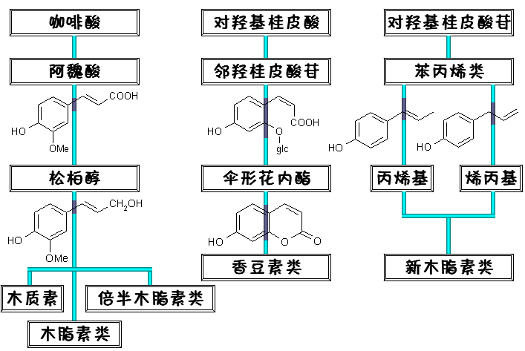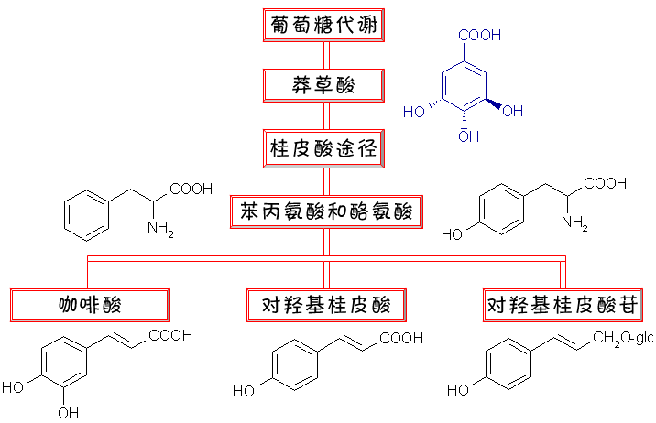生物合成途径：
掌握：1.掌握香豆素根本母核的结构特征、类型、性状和溶解性
香豆素母核为苯骈α-吡喃酮。环上常有取代基。
其中被药典收载的有秦皮、白芷、独活、前胡、菌陈、补骨脂等
通常将香豆素分为四类：
简单香豆素类 | 只有苯环上有取代基的香豆素 | 取代基：羟基、烷氧基、苯基、异戊烯基等  7-羟香豆素→香豆素类成分的母体

 | 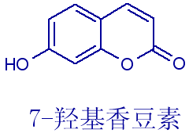 |  | C3、C6、C8位电负性较高，易于烷基化〔其中C3位烷基化属于第四类〕
环合反响的形成 |  | 体内过程——由酶主宰反响  体外实验——碱性条件〔OH-〕→呋喃环；酸性条件〔H+〕→ 吡喃环
呋喃香豆素类 | 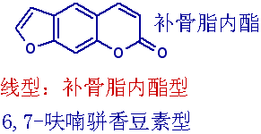 |  | 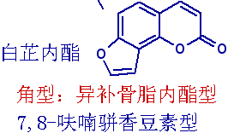
吡喃香豆素类  这一类天然产物并不多见 | 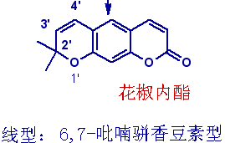 |  | 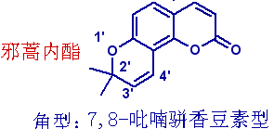
其他类 | 指α-吡喃酮环上有取代基的香豆素类。还包括二聚体和三聚体。  C3、C4上常有取代基：苯基、羟基、异戊烯基等。
△香豆素理化性质
 | 游离状态 | 成苷
性状 | 结晶形固体，有一定熔点 | 粉末状
性状 | 大多具有香气；具有升华性质 | 大多无香味；不能升华
性状 | 分子量小的有挥发性〔可随水蒸汽蒸出〕 | 无挥发性
性状 | UV下显蓝色荧光，碱液中荧光增强
溶解性 | 能溶于沸水，不溶或难溶冷水  可溶MeOH、EtOH、CHCl3和乙醚等溶剂 | 溶于H2O、OH-/H2O、MeOH、EtOH等  难溶极性小的有机溶剂
内酯的性质〔重点〕  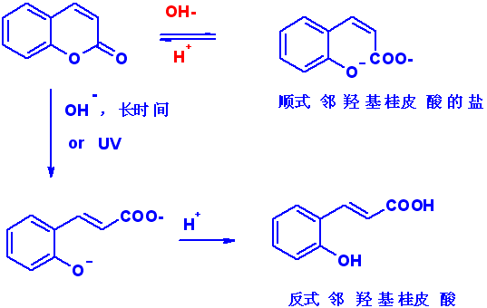  长时间放在碱液中 〔溶于水〕  或紫外光照射  〔再酸化就不会合环〕 |  |  | 显色反响  异羟肟酸铁反响〔识别内酯〕  碱性条件下，香豆素内酯开环，并与盐酸羟胺缩合成异羟肟酸，再在酸性条件下与三价铁离子络合成盐而显红色。  与酚类试剂的反响  酚羟基→FeCl3试剂颜色反响；  假设酚羟基的对位未被取代或6-位上无取代，其内酯环碱化开环后，可与Gibbs试剂、Emerson试剂反响。  〔蓝色〕 〔红色〕
2.掌握香豆素酸碱作用下开环、闭环原理
3.掌握简单香豆素的¹H-NMR谱特征
4.掌握木脂素的结构类型
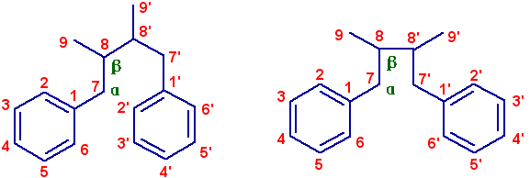一类由苯丙素氧化聚合而成的天然产物。
通常指其二聚物，少数为三聚物和四聚物。

组成木脂素的单位有四种：
桂皮醇 | 桂皮酸
丙烯基酚 | 烯丙基酚
二苄基丁烷类  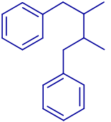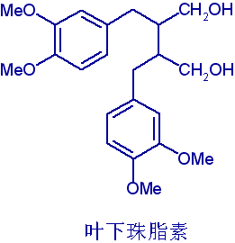  C8-C8’，其他木脂素的生源前体。 |  |  | 芳基萘类  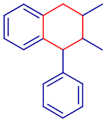  有芳基萘、芳基二氢萘、芳基四氢萘，例鬼臼毒素〔抗肿瘤〕 |  |  | 联苯环辛烯类 〔生物活性最强〕  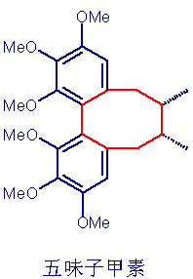  五味子素  〔保肝、  抗氧化〕
二苄基丁内酯类 |  | 四氢呋喃类 |  |  | 双四氢呋喃类
熟悉：1.熟悉苯丙酸类成分的结构、性质、紫外光谱特征及生理活性
苯丙酸类
根本结构——酚羟基取代的芳香环与丙烯酸；多具有C6-C3结构的苯丙酸类
绿原酸是金银花抗菌、利胆的有效成分。
实例: 丹参治疗冠心病的有效成分—丹参素甲、乙和丙
紫外光谱鉴定 | 乙酸钠 → 紫移
紫外光谱鉴定 | 乙醇钠 → 红移
2.熟悉香豆素的提取别离方法
3.熟悉木脂素的理化性质
 | 游离 | 成苷
形态 | 多呈无色晶形，新木脂素不易结晶
溶解性 | 亲脂性，难溶水，溶苯、氯仿等 | 水溶性增大
挥发性 | 多数不挥发，少数有升华性质
旋光性 | 大多有光学活性，遇酸易异构化
了解：1.了解香豆素类的生物活性
毒性——肝毒性，黄曲霉素；
抗病毒作用——canolide A 抗艾滋病毒，例：蛇床子素→抑制乙肝外表抗原
光敏作用——可引起皮肤色素沉着；补骨脂内酯→治白斑病
2.了解苯丙酸类化合物的结构和鉴定
3.了解木脂素的提取别离方法
第四章 醌类化合物〔3学时〕
识记 蒽醌的化学结构、化学性质与呈色反响及其提取别离方法。
领会 蒽醌的鉴别及提取别离原理。
掌握：1.掌握苯醌、萘醌、蒽醌、菲醌类化合物的根本结构及分类
苯醌类  有邻苯醌和对苯醌两种，天然的多为对苯醌 | 萘醌〔有三种可能结构，但天然的萘醌仅有α-萘醌〕  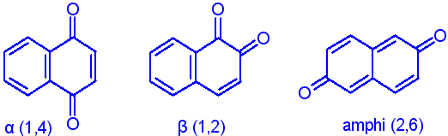  胡桃醌：抗癌、抗菌及中枢神经镇静作用

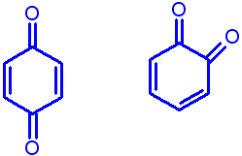 |  | 紫草素及维生素K类化合物属于萘醌
菲醌  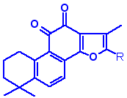 | 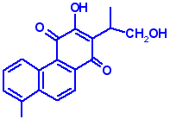  丹参新醌甲 |  |  | 中药丹参根中所含多种化合物都是菲醌的衍生物，包括邻菲醌和对菲醌。  抗菌及扩张冠状动；  治疗冠心病、心肌堵塞
蒽醌衍生物〔常见9,10-蒽醌〕  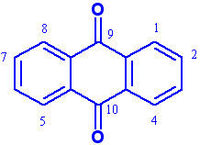  1,4,5,8位为α位 2,3,6,7位为β位 9,10位为meso位，又叫中位 |  |  | 大黄素型  羟基分布于两侧苯环上  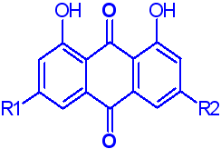  大黄、决明  致泻 |  | 茜草素型  羟基分布于一侧苯环上  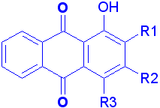  茜草  止血、活血、治风湿
蒽酚和蒽酮衍生物：一般存在于新鲜植物中，因为该类成分可以缓缓被氧化成蒽醌类成分。
大黄素型化合物的酸性大小：大黄酸＞大黄素＞芦荟大黄素＞大黄素甲醚≈大黄酚
R1 H CH3 H CH3 CH3
R2 COOH OH CH2OH OCH3 H
2.掌握蒽醌类化合物的颜色、升华性、溶解性及与结构的关系、酸性及酸性强弱与结构的关系、显色反响及其应用
性状 | 如果母核上无酚羟基取代，根本上无色
性状 | 随着助色团的存在，有黄、橙、棕红色以至紫红色等
性状 | 苯(萘)醌多以游离态存在，蒽醌一般以苷形式存在
升华性 | 游离蒽醌具有升华性，常压下加热可升华而不分解
升华性 | 一般升华温度随酸性的增强而升高
溶解度 | 苷元：通常可〔易〕溶于苯、乙醚、氯仿，在碱性有机溶剂如吡啶 、N-二甲基甲酰胺中溶解度也较大，可溶于丙酮、甲醇及乙醇，不溶或难溶于水 |  | 蒽苷：极性较大，易溶于甲醇及乙醇，也能溶解于水，在热水中更易溶解，但在冷水中溶解度较小，  几乎不溶于乙醚、苯、氯仿等溶剂
溶解度 | 蒽醌的碳苷：在水中的溶解度很小，难溶于亲脂性有机溶剂而易溶于吡啶中
酸性〔醌类化合物因分子中酚羟基的数目及位置不同，酸性强弱有一定差异。〕
(1) 苯醌和萘醌的醌核上的羟基酸性类似于羧基；
(2) 萘醌和蒽醌的苯环上的羟基酸性：β-羟基 >α-羟基
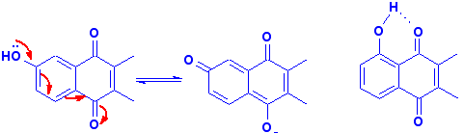 |  | β-羟基蒽醌的酸性较一般酚类要强  能溶于Na2CO3溶液中，尤其是热溶液中

α-羟基因与C＝O基形成氢键缔合
酸性很弱，弱于苯酚和碳酸第二步解离的酸性
因此不能溶解于碳酸氢钠和碳酸钠溶液中。
羟基数目增多，酸性也增强。羟基蒽醌的酸性随羟基数目的增加而增加〔α-位或β-位均是〕
因此，游离蒽醌的酸性强弱顺序为：
含COOH > 含2个以上β-羟基 >含1个β-羟基>含2个以上α-羟基 > 含1个α-羟基
可溶于Na2HCO3 可溶于Na2CO3 可溶于1%NaOH 可溶于5%NaOH
颜色反响〔取决于其氧化复原性质以及分子中的酚羟基的性质〕
Feigl反响  〔醌的通性〕 | 在碱性条件下经加热能迅速与醛类及邻二硝基苯反响 |  | 紫色
无色亚甲蓝显色试验 | 苯醌和萘醌〔醌核上有活泼质子〕  而蒽醌无此反响 |  | 蓝色
与活性次甲基试剂的反响 | 苯醌和萘醌---醌环上有未被取代的位置  而蒽醌无此反响 |  | 蓝绿色或蓝紫色
与碱的反响  〔Bornträger反响〕 | 含羟基的蒽醌与蒽酚衍生物 氧化  但蒽酚、蒽酮、二蒽酮类化合物那么需— |  | 颜色加深，多呈橙、红、紫红及蓝色
与金属离子的反响 | α-酚羟基或邻二酚羟基蒽醌  与Pb2+、Mg2+等形成络合物而显色。
3.掌握蒽醌类化合物的一般提取方法
游离醌类的提取方法 | 碱提取-酸沉淀法 | 有机溶剂提取法:苯、氯仿等
游离醌类的提取方法 | 水蒸气蒸馏法〔适用于分子量小的苯醌及萘醌类化合物〕
游离醌类的提取方法 | 其它方法：超临界流体萃取法和超声波提取法等
总醌类提取法 | 一般选用甲醇或乙醇为溶剂→→游离态和成苷的蒽醌类化合物→→浓缩后再依次用有机溶剂提取〔多用索氏提取法〕，极性大小→初步别离
总醌类提取法 | 对于多羟基蒽醌或具有羧基的蒽醌〔如大黄酸〕，在植物体内多以盐的形式存在，难以被有机溶剂溶出，提取前应先酸化使之游离。
4.掌握蒽醌类化合物的UV、IR光谱特征及其应用
5.掌握pH梯度法应用于蒽醌化合物的别离
熟悉： 1.熟悉蒽醌的别离方法。
2.熟悉蒽醌类化合物的NMR波谱特征
了解： 1.了解蒽醌的MS裂解规律、生物活性；
泻下作用 | 番泻苷类的泻下作用是通过其代谢产物大黄酸蒽酮而起作用
抗菌作用：抗细菌、霉菌 |  | 其它作用：抗癌、抗病毒、抗真菌等
2.了解大黄、丹参中所含主要蒽醌类化合物的化学结构、理化性质、提取别离、鉴定方法和生物活性.
第五章 黄酮类化合物〔9学时〕
掌握：1.掌握黄酮类化合物的根本母核、结构分类和代表化合物、黄酮类化合物颜色、旋光性、溶解性的特征及与结构之间的关系
两个具有酚羟基的苯环通过中央三碳相互连接而成 | 黄酮〔C3-位无OH〕 | C2，C3饱和 —→ | 二氢黄酮

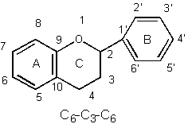
 |  |  |  | 黄酮醇〔C3-位有OH〕 |  |  |  |  | 二氢黄酮醇
 |  |  |  | 异黄酮〔B环连在C3位〕  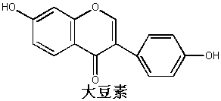 |  |  |  | 查耳酮〔C环开环〕  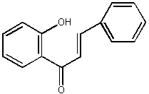
黄烷类〔C环复原〕  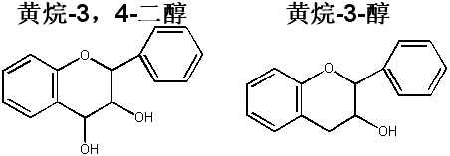 |  |  |  |  | 花色素类  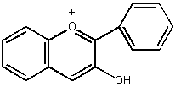
多以苷存在：O-苷和C-苷 ；旋光性：多为左旋
糖的种类 |  | 单糖：D-葡萄糖，D-半乳糖，D-木糖，L-鼠李糖，L-阿拉伯糖，D-葡萄糖醛酸  双糖：槐糖，龙胆二糖，芸香糖〔Rha1—6Glc〕，新橙皮糖〔Rha1—2Glc〕等  三糖：龙胆三糖，槐三糖  酰化糖：2-乙酰葡萄糖，咖啡酰基葡萄糖
性状 |  | 多为结晶，少数为无定形粉末
颜色  〔交叉共轭系统〕 |  | 黄酮〔醇〕及其苷类呈灰黄-黄色 |  |  |  | 查耳酮：黄-橙色
 |  | 二氢黄酮〔醇〕：无色 |  |  |  | 异黄酮：微黄色
 |  | 花色素及花色苷：红色〔pH<7〕，紫色(pH8.5)，蓝色 (pH>8.5)
溶解度 | 游离苷元 |  | 难溶于水，易溶于甲醇，乙醇，乙酸乙酯，乙醚等有机溶剂中
溶解度 | 苷 |  | 溶于水、乙醇、甲醇中，难溶于苯、氯仿
水溶度 | 苷元<苷，糖链越长，水溶度越大
棉黄素水溶度：
3-O-葡萄糖苷>7-O-葡萄糖苷
黄酮(醇), 查耳酮  二氢黄酮(醇)  花色素 | 水  溶  性 | 平面型分子  非平面型分子  离子
2.掌握黄酮类化合物的酸碱性，酸性强弱与结构之间的关系及在提取别离中的应用。
酸性 | 酚羟基，故具有酸性；可溶于碱性水溶液、吡啶、甲酰胺及二甲基甲酰胺
酸性 | 强弱顺序：7,4 ’-OH > 7-或4’-OH > 一般OH > 5-OH
碱性 | γ-吡喃环上的1-位氧原子，有未共用的电子对，表现微弱的碱性，  可与强无机酸，如浓硫酸、盐酸等生成氧盐。
3.掌握黄酮类化合物的显色反响及与结构之间的关系和应用。
还  原  反  应 | HCl-Mg反响 | 黄酮〔醇〕、二氢黄酮〔醇〕及苷 | 〔+〕橙红-紫红
还  原  反  应 | HCl-Mg反响 | 查耳酮、橙酮、儿茶素类〔黄烷醇类〕 | 〔—〕
还  原  反  应 | HCl-Mg反响 | 异黄酮 | 〔—〕〔少数显色〕
还  原  反  应 | HCl-Mg反响 | 假阳性：花青素及局部橙酮、查耳酮 | 仅加浓盐酸呈色
还  原  反  应 | 四氢硼钠反响 | 二氢黄酮 | 〔+〕紫-紫红色
还  原  反  应 | 四氢硼钠反响 | 其他黄酮类 | 〔—〕
络  合  反 | 锆盐 | 2%二氯氧化锆(ZrOCl2) | 黄色

应
应 | 锆-枸橼酸反响：鉴别黄酮中3-OH或5-OH
应 | 样品+ ZrOCl2 | (3或5-OH黄酮) |  |  | 黄色 |  | 枸橼酸 |  | 黄色褪色(只有5-OH)
应 | 样品+ ZrOCl2 |  |  |  |  |  |  |  | 黄色不褪(有3-OH)
应 | 铝盐 |  | 1%AlCl3或Al(NO3)3 |  |  |  |  |  |  | 黄色, 并有荧光
应 | 铅盐 |  | 1%醋酸铅及碱式醋酸铅 |  |  |  |  |  |  | 黄~红色沉淀
应 | 氯化锶〔SrCl2〕 |  | 氨性甲醇溶液 |  |  | 具有邻二酚羟基 |  |  |  | 绿色~棕色~黑色沉淀
应 | 镁盐 |  | 醋酸镁甲醇溶液 |  |  | 二氢黄酮(醇) |  |  |  | 显天蓝色荧光
应 |  |  |  |  |  | 黄酮(醇)、异黄酮 |  |  |  | 显黄~橙黄~褐色
硼酸显色反响  鉴别5-OH黄酮 |  |  | 〔在酸存在下〕  5-羟基黄酮，2’-羟基查耳酮 |  |  |  |  |  |  | 黄色、荧光〔草酸〕
 |  |  |  |  |  |  |  |  |  | 黄色〔枸橼酸〕
碱性试剂〔NH3蒸气→可逆；Na2CO3水溶液→不可逆〕 |  |  |  | 二氢黄酮遇碱开环→查耳酮 |  |  |  |  |  | 橙黄色
 |  |  |  | 邻二酚羟基或3，4‘-二羟基 |  |  |  | 黄色→深红色→绿棕色沉淀
4.掌握黄酮类化合物的一般提取方法〔醇提取法、水提取法和碱溶酸沉淀法〕、别离方法〔溶剂萃取法、pH梯度法、聚酰胺柱色谱法、硅胶柱色谱法和凝胶过滤法〕的原理以及它们与结构之间的关系
提取与粗分 | 苷元： |  |  | 用氯仿、乙醚、乙酸乙酯等回流提取
提取与粗分 | 苷及极性大的苷元 |  |  | 用丙酮、乙酸乙酯、乙醇、甲醇、醇-水加热提取
溶剂萃取法 | 极性不同 |  | 醇水→水→石油醚→氯仿→乙酸乙酯→正丁醇
碱提取酸沉淀法 | 酚羟基与碱成盐，溶于水；加酸后析出  常用Ca(OH)₂ |  |  | 优点：含COOH杂质〔如果胶、粘液质等〕→沉淀  注意：碱性不宜过强，以免破坏黄酮母核；  酸化时，酸性不宜过强，pH3~4即可，以免成盐溶解
炭粉吸附法 | 活性炭吸附黄酮苷 |  |  | 用于精制黄酮苷
柱色谱法
硅胶色谱 |  | 按极性大小别离，主要别离极性小和中等极性的化合物，可用CC，PTLC
聚酰胺色谱原理：  氢键吸附 |  | 洗脱顺序规律： 〔先—后〕  (1)苷元相同：三糖苷＞双糖苷＞单糖苷＞苷元  (2)母核上羟基增加，洗脱速度减慢  (3)羟基数目相同：有缔合羟基＞无缔合羟基  (4)不同类型：异黄酮＞二氢黄酮〔醇〕＞查耳酮＞黄酮＞黄酮醇  芳香核、共轭双键多者吸附力强
葡聚糖凝胶 |  | 游离黄酮→吸附作用→游离酚羟基数目  黄酮苷→分子筛→分子量由大到小流出 |  |  |  | 苷元的羟基数↑→ 越难洗脱  苷的分子量↑、糖↑→越易洗脱.
习题：以下黄酮化合物，〔1〕用聚酰胺柱色谱，含水甲醇梯度洗脱
〔2〕用硅胶柱色谱别离，氯仿-甲醇梯度洗脱，分别写出洗脱顺序。
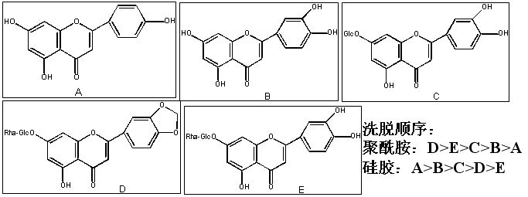
梯度pH萃取法〔适合于别离酸性强弱不同的黄酮苷元〕
酸性大小 |  | 7,4 ’-OH |  |  | 7-或4’-OH | 一般OH | 5-OH
 |  | 溶于NaHCO3中 |  |  | 溶于Na2CO3中 | 溶于不同浓度的NaOH中

根据分子中某些官能团进行别离
醋酸铅沉淀法 | 具有邻二酚羟基，可被醋酸铅沉淀; 不具有邻二酚羟基→碱式醋酸铅
硼酸沉淀法 | 邻二酚羟基可与硼酸络合，生成物溶于水
习题：从某植物中别离出四种化合物，其结构如下：
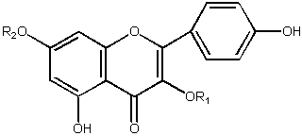 |  | A R1=R2=H 3,7,4’-OH  B R1=H, R2=Rha 3,4’-OH, 7-Rha  C R1=Glc, R2=H 7,4’-OH, 3-Glc  D R1=Glc, R2=Rha 4’-OH, 3-Glc, 7-Rha
试比拟四种化合物的酸性，极性大小  比拟它们的Rf值大小顺序：  1〕硅胶TLC，展开剂CHCl3-MeOH〔9:2〕  2〕聚酰胺TLC，60%MeOH/H2O |  | 酸性 A>C>B>D； 极性 D>C>B>A  Rf ：  A>B>C>D  D>B>C>A
5.掌握黄酮类化合物色谱鉴定法〔硅胶薄层色谱法、纸色谱法、聚酰胺薄层色谱法〕的原理和应用
硅胶TLC | 用于别离与鉴定弱极性黄酮类化合物
聚酰胺TLC | 适用范围广，特别适用于别离含游离酚羟基的黄酮及其苷类
双向纸色谱法 | 第一向展开剂：醇性溶剂，分配作用  Rf：苷元>单糖苷>双糖苷，一般 苷元>0.7，苷<0.7。
双向纸色谱法 | 第二向展开剂：水性溶剂，吸附作用。  Rf：(1)苷元原点附近，苷>0.5, 糖链越长，Rf越大；  (2)苷元：黄酮(醇)，查耳酮 (Rf<0.02) <二氢黄酮(醇)，二氢查耳酮 (Rf 0.1~0.3)
6.掌握黄酮〔醇〕类、双氢黄酮〔醇〕类、异黄酮类、查耳酮类的UV光谱特征、位移试剂在黄酮类化合物UV测定结构中的原理和应用
7.掌握黄酮〔醇〕类、双氢黄酮〔醇〕类、异黄酮类的¹H-NMR特征
熟悉：1.熟悉黄酮类化合物的一般提取方法〔溶剂提取法、碱溶酸沉淀法〕
2.熟悉MS在黄酮类化合物结构测定中的应用；
了解：1.了解黄酮类化合物生理活性
2.了解黄酮类化合物结构鉴定实例。
3.了解黄芩、葛根、银杏叶所含黄酮类化合物的结构、理化性质、提取别离和生物活性
第六章 萜类和挥发油〔6学时〕
掌握：1.掌握萜的定义、主要分类法
定义 | 由甲戊二羟酸衍生、且分子式符合〔C5H8)n 通式的化合物及其衍生物
分类 | 异戊二烯单位的数目：单萜、倍半萜、二萜等  碳环的有无和数目的多少：链萜、单环萜、双环萜、三环萜、四环萜等  含氧衍生物：醇、醛、酮、羧酸、酯等萜类。
天然产物中最大类 (>26000种), 结构复杂, 生物活性多样
n=1 半萜  2 单萜〔挥发油〕  3 倍半萜〔挥发油〕  4 二萜〔苦味素、植物醇〕  5 二倍半萜〔海洋生物〕  6 三萜〔皂苷、树脂〕  8 四萜〔植物胡萝卜素〕 |  | 药物的重要来源：青蒿素→蒿甲醚〔倍半萜〕  紫杉醇〔二萜〕

>8 多聚萜〔橡胶〕
>8 多聚萜〔橡胶〕 | 经验的异戊二烯法那么  Wallach 1887年提出 异戊二烯法那么
>8 多聚萜〔橡胶〕 | 生源的异戊二烯法那么  Ruzicka 提出 前体物是 活性的异戊二烯  后由Lynen和Folkers得到证实经
>8 多聚萜〔橡胶〕 | 甲戊二羟酸途径衍生
萜类化合物的生物合成途径
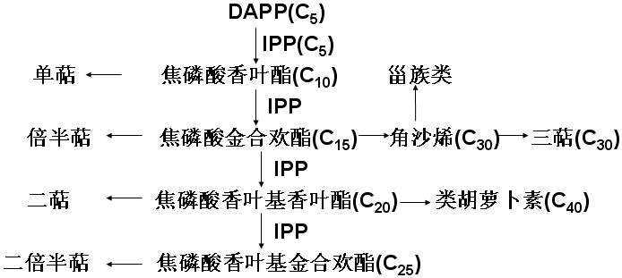
2.掌握卓酚酮类的理化性质、环烯醚萜苷的结构特点、分类和主要性质
单萜
2个异戊二烯单位、含10个C的化合物类群，挥发油的主要组分。分子量小，脂溶性 |  |  |  | 其含氧衍生物多具有较强的生物活性和香气，是医药、化装品和食品工业的重要原料
分类：链状型和环状型(单环、双环、三环等) |  |  |  | 成苷时，不具挥发性，不能随水蒸气蒸馏
香叶醇  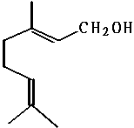 |  | l-薄荷醇  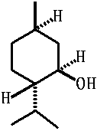 |  | d-龙脑  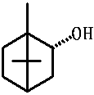 |  |  | 樟脑  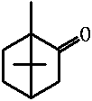
卓酚酮类：变形单萜，其碳架不符合异戊二烯规那么，具有抗菌活性，但同时多有毒性
1、酸性 |  |  |  |  | 2、酚羟基易甲基化，不易酰化
3、羰基不能和一般羰基试剂反响 |  |  |  |  | 4、能与多种金属离子络合显颜色用于鉴别
环烯醚萜【为蚁臭二醛的缩醛衍生物，含有环戊烷结构单元】
两种根本骨架 |  |  | 理化性质
取代环戊烷环烯醚萜  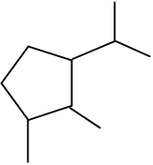 | 环戊烷开裂的裂环环烯醚萜  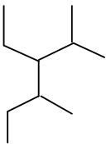 |  | 苷大多为白色结晶或粉末，多具旋光性，味苦；  苷易溶水和甲醇，可溶乙醇、丙酮和正丁醇；  苷难溶于氯仿、苯等亲酯性有机溶剂；  其苷易水解，苷元为半缩醛结构，易聚合，难得结晶苷元  苷元遇酸、碱、羰基化合物和氨基酸能变色，与皮肤接触会变蓝〔玄参-玄参苷；地黄-梓醇〕  苷元在冰醋酸溶液中，加少量铜离子，加热显蓝色
生物合成途径
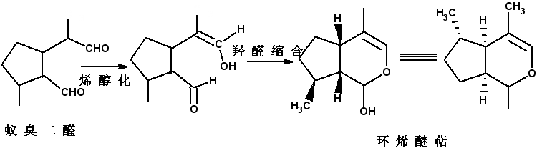
A、环烯醚萜苷类 〔10个碳〕 |  |  |  |  |  | B、4－去甲环烯醚萜苷〔9个碳〕

栀子苷  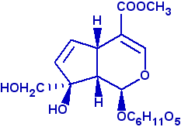 | 京尼平苷〔泻下、利胆〕  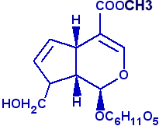 |  |  |  | 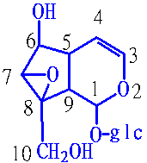 |  | 梓醇〔地黄中降血糖主要成分〕
C、裂环环烯醚萜苷：苦味苷
龙胆苦苷，当药苷，当药苦苷，绣球内酯苦苷等
倍半萜 通式： (C5H8)3
分布：挥发油高沸点局部。  海洋低等动物〔海藻、软体动物等〕、昆虫中也有发现 |  | 存在形式：挥发油，醇、酮、内酯或苷，生物碱。  含氧衍生物多具有香气和生物活性  骨架繁杂，超过200余种
无环倍半萜〔金合欢烯、橙花叔醇〕 |  |  | 单环倍半萜
双环倍半萜〔绵酚〕  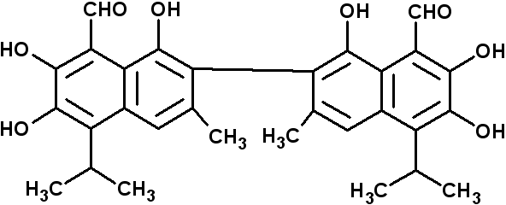 |  |  | 青蒿素倍半萜过氧化物，  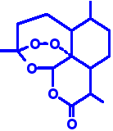抗恶性疟疾 |  |  | 改善青蒿素在水及油中的难溶性→化学修饰→双氢青蒿素→衍生化→油溶性的蒿甲醚及水溶性的青蒿琥珀酸单酯→用于临床
三环倍半萜〔环桉醇〕
薁衍生物【特殊的倍半萜，五元环+七元环骈合的非苯环芳烃化合物】
Sabety反响 可与溴-氯仿溶液产生蓝色或绿色
沸点高，挥发油分馏时可见美丽的蓝、紫、绿色现象时，示有薁类存在
分子结构中具有高度的共轭体系。多具有抑菌、抗肿瘤、杀虫等生物活性
二萜【由4个异戊二烯单位构成、含20个C的化合物类群】
分布：植物界广泛，植物分泌的乳汁、树脂等均以二萜类衍生物为主，松柏科最多，
菌类代谢产物，海洋生物；生物活性强
链状二萜〔植物醇〕 四环二萜〔甜叶菊〕 |  |  |  | 双环二萜〔穿心莲内酯、银杏内酯〕  穿心莲内酯：抗菌消炎活性成分，临床治疗急性菌痢、胃肠炎、咽喉炎等，穿心莲内酯磺酸钠〔水溶性注射剂〕  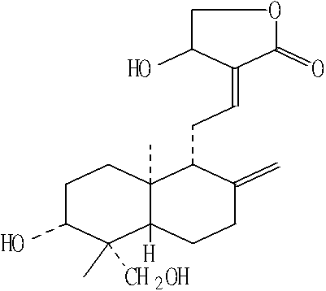  银杏内酯：治疗心脑血管疾病
单环二萜〔维生素A〕
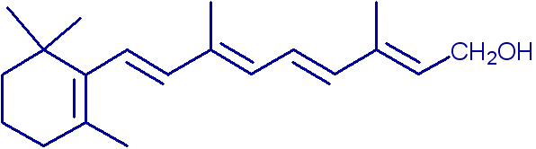
三环二萜〔雷公藤甲素、紫杉醇→抗癌〕
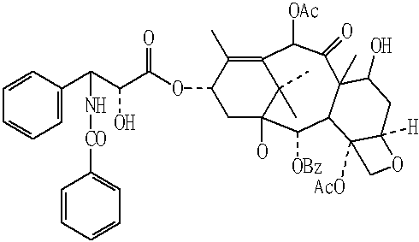
二倍半萜〔由5个异戊二烯单位构成、含25个C〕
萜类化合物的理化性质
性状 | 形态 | 单萜和倍半萜 ：油状液体，可挥发，或为低熔点固体。
性状 | 形态 | 单萜的沸点比倍半萜低，两者随分子量和双键的增加、功能键的增多，挥发性降低，熔点和沸点相应增高→分馏

以上内容仅为本文档的试下载部分，为可阅读页数的一半内容。如要下载或阅读全文，请访问：https://d.book118.com/937036105152006025

